Tráviaca sústava
1. Napíšte ako delíme zuby podľa tvaru a funkcie.
- ..........................
- ..........................
- ..........................
- ..........................
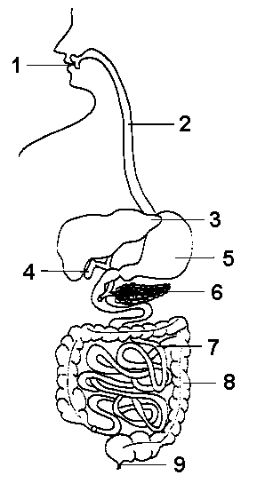
2. Podľa nasledujúceho obrázka popíšte stavbu tráviacej sústavy človeka.
3. Správne priraďte enzýmy k zložkám potravy, na trávení ktorých sa podieľajú.
- enzýmy pankreasu  - ptyalín  - žlč  - pepsín | - tuky  - bielkoviny  - bielkoviny, cukry a tuky  - škrob  - tuky a cukry
4. Emulgácia tukov prebieha v:
- pečeni
- žlči
- tenkom čreve
- podžalúdkovej žľaze
5. K jednotlivým častiam tráviacej sústavy priraďte deje, ktoré v nej prebiehajú.
- žalúdok  - ústna dutina  - pečeň  - tenké črevo | - štiepenie škrobu na jednoduchšie cukry  - tvorba hormónov  - štiepenie bielkovín, cukrov a tukov  - štiepenie bielkovín  - tvorba žlče
5. Najväčšou žľazou ľudského tela je:
- pečeň
- podžalúdková žľaza
- hypofýza
- žlčník
6. Správne priraď vitamíny (A,B,C,D,B₁₂) k funkciám, ktoré majú v ľudskom organizme.
- C  - D  - B₁₂  - A  - B | - je dôležitý pre látkový metabolizmus  - pre tvorbu červených krviniek  - pre zdravie pokožky, slizníc a sietnice  - zvyšuje odolnosť proti prechladnutiu, chráni pred krvácaním zo slizníc  - pre tvorbu bielych krviniek  - zabraňuje krivici
7. Čo je hlavnou úlohou tenkého čreva? Správnu odpoveď zakrúžkujte.
- ukladanie živín
- zneškodnenie jedov
- vstrebávanie živín
- premena látok
8.

9. Doplňte chýbajúci text:
Chrup dospelého človeka má ........... zubov. Detský chrup má .......... zubov. Tenké črevo začína časťou, ktorá sa nazýva ..................... a jeho povrch je zväčšený záhybmi, ktoré sa nazývajú ................ .

